Введение

Информационная система для сети вендинговых аппаратов включает в себя несколько ключевых компонентов, обеспечивающих эффективное управление и мониторинг работы аппаратов. Общая идея системы:
1. Цели и задачи системы
- Управление запасами: автоматизированный мониторинг наличия товаров в аппаратах, прогнозирование спроса и оптимизация процессов пополнения запасов.
- Техническое обслуживание: система должна фиксировать состояние аппаратов, а также уведомлять о необходимости технического обслуживания или ремонтах.
- Аналитика и отчетность: сбор данных о продажах, популярных товарах и времени пиковых продаж для проведения анализа и принятия обоснованных бизнес-решений.
2. Компоненты системы
- Интерфейс управления: приложение для франчайзера, где можно видеть статус всех вендинговых машин, управлять запасами и получать уведомления.
- Мониторинг в реальном времени: использование датчиков для отслеживания состояния аппаратов и состояния товаров (например, наличие определенных товаров и наличие денег в аппарате).
- База данных: хранение информации о товарах, продажах, операциях и пользователях системы.
- Аналитические инструменты: графики и отчеты для анализа производительности аппаратов и предпочтений клиентов.
Преимущества системы:
- Повышение эффективности работы вендинговых аппаратов.
- Снижение операционных затрат за счет автоматизации процессов.
- Улучшение пользовательского опыта для клиентов.
- Более эффективно использование ресурсов и оптимизация товарных запасов.

Разработка базы данных

Система хранения информации о вендинговых аппаратах должна быть тщательно спроектирована для обеспечения эффективного управления всеми аспектами операции. База данных должна содержать структурированные и взаимосвязанные данные, что позволит легко отслеживать состояние аппаратов, осуществлять анализ и оптимизировать работу сети.
Для реализации модулей системы необходимо разработать базу данных. Создайте базу данных, используя предпочтительную платформу (MySQL / Microsoft SQL Server / PostgreSQL/РедБД), на сервере баз данных, который вам предоставлен.
Создайте таблицы основных сущностей, атрибуты, отношения и необходимые ограничения. Приведите разработанную базу данных к 3НФ. После создания базы данных требуется импортировать предоставленные данные из папки «Импорт». Возможно, вам понадобится отформатировать данные, прежде чем загрузить их в таблицы, которые вы только что создали. В любом случае созданные таблицы должны содержать начальные тестовые данные.
Ниже приведены данные, необходимые для хранения. В ходе работы вам потребуется доработать базу данных, добавить необходимые сущности и поля.

Вендинговые аппараты:
  - ID аппарата: уникальный идентификатор аппарата.
  - Местоположение: адрес или описание места установки устройства (например, торговый центр, офис).
  - Модель аппарата: указание на марку и модель вендингового аппарата.
  - Тип аппарата: (с оплатой картой, с оплатой наличными, два вида оплаты).
  - Статус: рабочий / не рабочий / на обслуживании.
  - Дата установки: когда аппарат был установлен.
  - Дата последнего обслуживания: когда аппарат в последний раз обслуживался.
  - Совокупный доход: общая сумма, полученная с аппарата за все время.
Товары:
  - ID товара: уникальный идентификатор товара.
  - Название товара: наименование продукта.
  - Описание: краткое описание (например, состав, вкусы).
  - Цена: указание стоимости товара.
  - Количество в наличии: текущее количество данного товара в аппарате.
  - Минимальный запас: пороговое значение, при котором необходимо пополнение.
  - Склонности к продажам: данные о популярности товара (например, средние продажи в день).
Продажи:
  - ID продажи: уникальный идентификатор записи о продаже.
  - ID аппарата: ссылка на вендинговый аппарат (для связи с конкретным аппаратом).
  - ID товара: ссылка на проданный товар.
  - Количество: количество единиц проданного товара.
  - Сумма продажи: общая сумма, заработанная за эту продажу.
  - Дата и время продажи: когда была произведена продажа.
  - Метод оплаты: используемый способ оплаты (наличные, карта, QR).
Пользователи:
  - ID пользователя: уникальный идентификатор пользователя.
  - ФИО: ФИО пользователя.
  - Email, телефон: контактные данные для обратной связи.
  - Роль: определение роли пользователя в системе (например, администратор, оператор).
Обслуживание:
  - ID записи: уникальный идентификатор записи о обслуживании.
  - ID аппарата: ссылка на вендинговый аппарат.
  - Дата обслуживания: дата, когда было произведено обслуживание.
  - Описание работы: что было сделано во время обслуживания (например, пополнение товара, ремонт).
  - Проблемы: описание выявленных проблем (если таковые были).
  - Исполнитель: ФИО или ID лица, выполнявшего обслуживание.

Разработка модуля франчайзера (desktop)

Реализуйте личный кабинет франчайзера.
Главная
Данный модуль должен быть реализован в виде настольного приложения.
При разработке модуля вы должны следовать предложенному дизайну приложения:
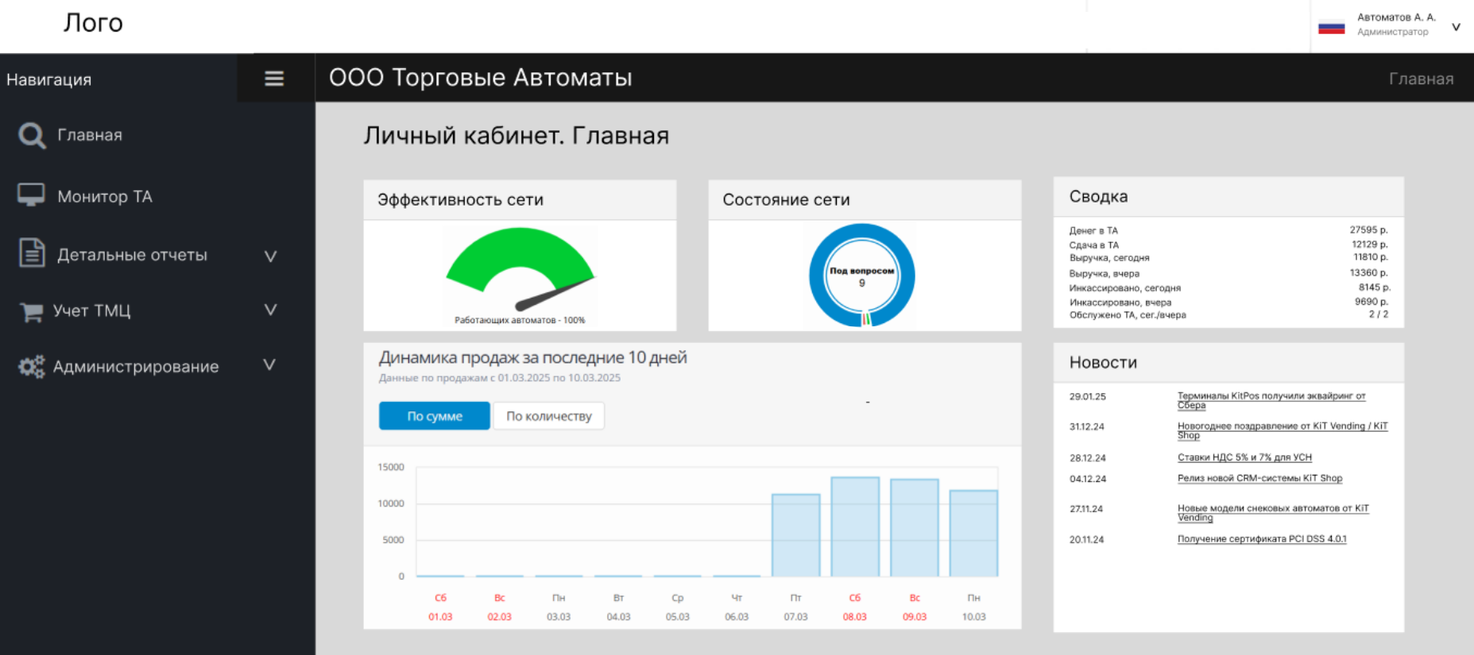

Вход в личный кабинет должен осуществляться с помощью авторизации.
Реализуйте авторизацию и регистрацию франчазера.
Процесс регистрации: пользователь вводит email и пароль. На email отправляется код подтверждения. После ввода кода подтверждения пользователь должен ввести уникальный код франчайзи, который предоставляется франчайзером. После успешной проверки кода франчайзи пользователь получает доступ к личному кабинету.
Для эмуляции подтверждения email реализуйте генерацию кода в модальном окне.
Элементы интерфейса: поле для ввода email, поле для ввода пароля (с возможностью показать/скрыть пароль), поле для ввода кода подтверждения (отправленного на email), поле для ввода кода франчайзи, кнопка "Зарегистрироваться".
Реализуйте математическую CAPTCHA для предотвращения автоматической регистрации - выражение, содержащее минимум 3 арифметических операции.
Реализуйте валидацию email и пароля (пароль должен содержать минимум 8 символов, включая цифры и спецсимволы).

При входе в ЛК первая страница - Главная.
При входе должны отображаться данные сотрудника: фото, фамилия, инициалы и роль.
Основные пункты бокового меню:
- Главная
- Администрирование

На главной странице реализуйте 5 блоков для отображения информации франчайзера:
Блок “Эффективность сети”: отображает процент работающих автоматов по всем франчайзи.
Блок “Состояние сети”: отображает диаграмму с соотношением всех аппаратов сети со статусами: работает, не работает, на обслуживании.
Блок “Сводка” отображает данные по продажам, инкассации, обслуживании ТА.
Блок “Динамика продаж за последние 10 дней” отображает график с продажами за 10 дней, должна быть возможность фильтрации по сумме и по количеству.
Блок “Новости” отображает информацию с новостями франчайзера.
Администрирование
Реализуйте пункт меню “Администрирование”, который должен включать в себя подменю: Торговые автоматы, Компании.
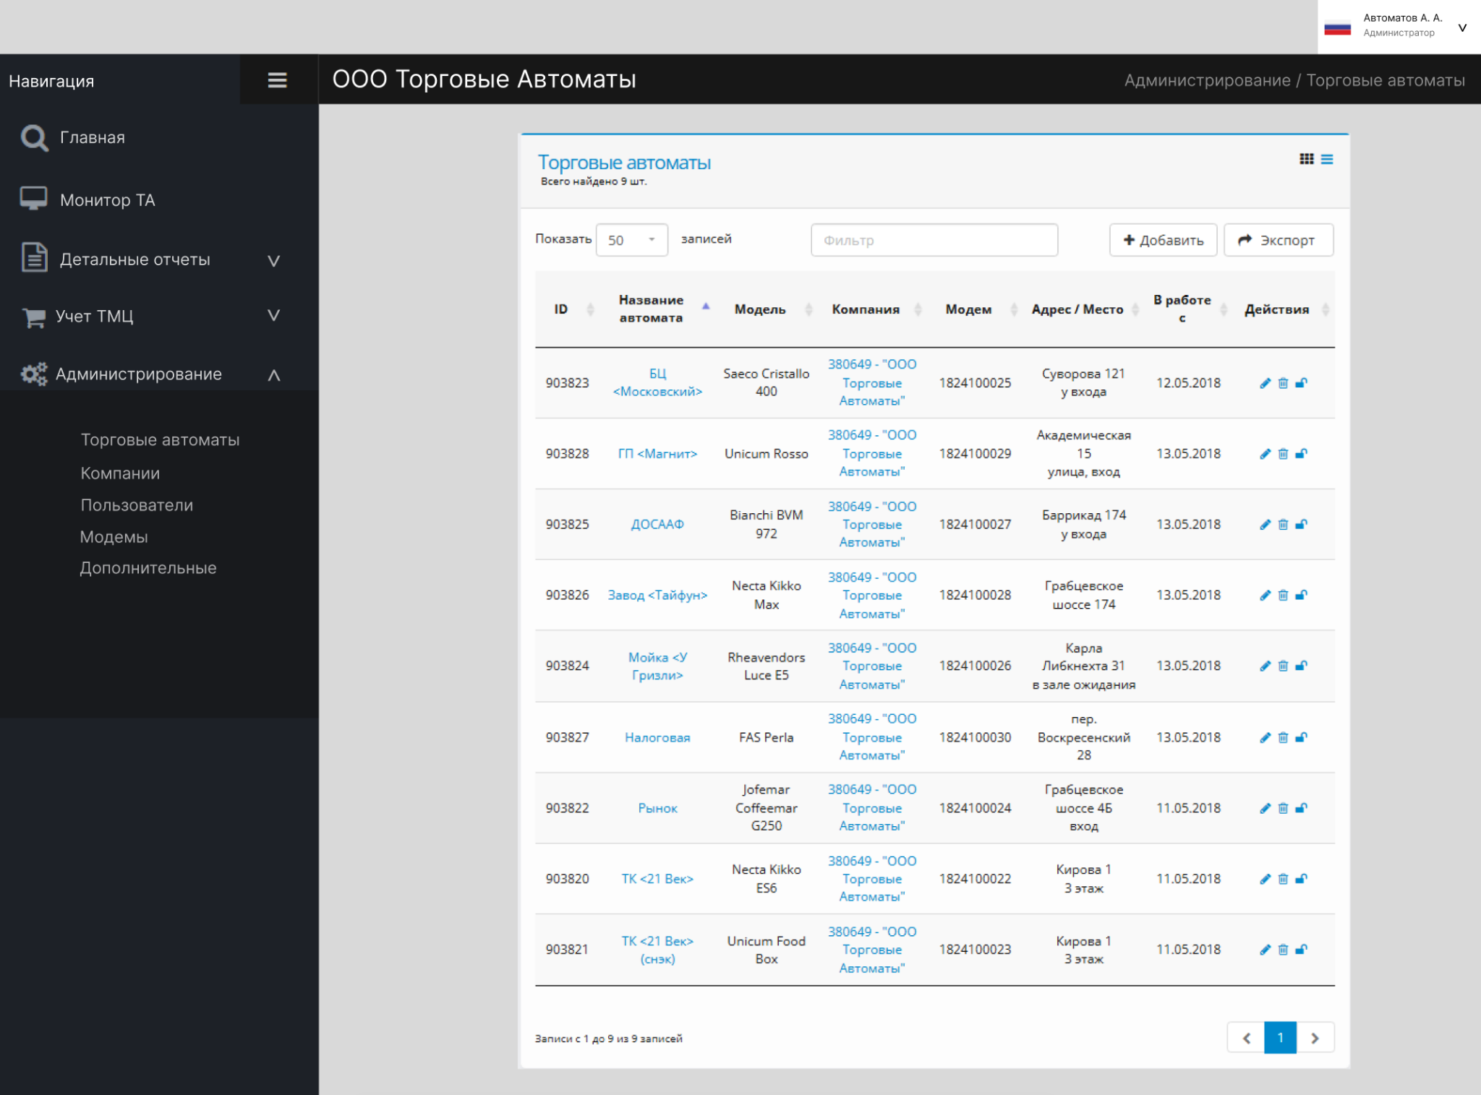
Меню “Торговые автоматы” должно отображать информацию по всем автоматам в сети: ID, Название автомата, Модель, Компания (франчайзи), Модем, Адрес/Место, В работе с, Действия.
Реализуйте возможность переключения между режимами отображения информации: плитка и таблица. По умолчанию отображение информации реализуйте в таблице.
Необходимые функции:
- Возможность указания количества строк для отображения.
- Фильтр по названию автомата
- Пагинация
- Отображение количества записей из общего количества
- Выделение цветом нечетных строк таблицы
- Экспорт данных в CSV

По каждому ТА в списке пользователю доступны действия: редактировать, удалить, отвязать модем от ТА. Реализуйте удаление ТА с подтверждением пользователя.
Редактирование информации о ТА должно соответствовать макету:
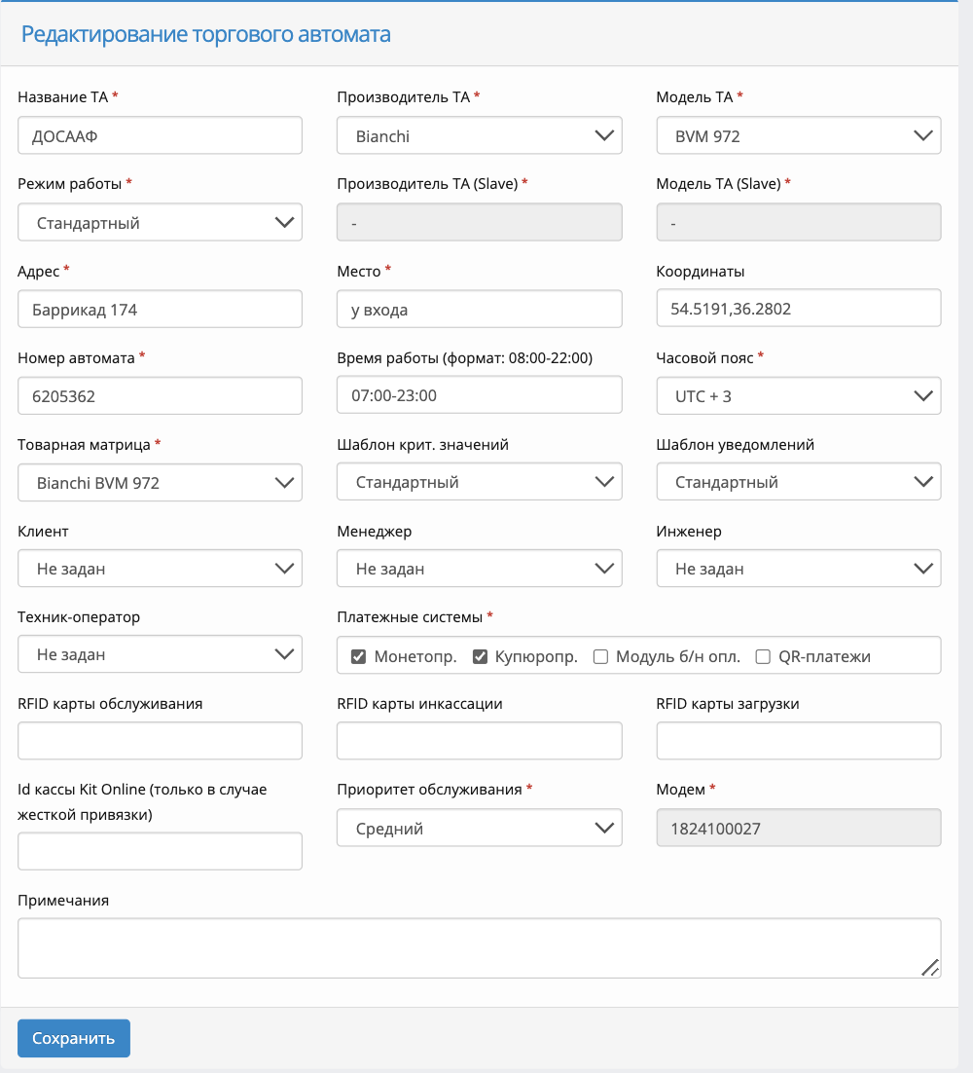

Отвязку модема от ТА эмулируйте путем сообщений пользователю об отвязке и подтверждению операции. После отвязки модема ТА остается в списке, но при просмотре информации о нем поле модема должно принимать значение -1.
Реализуйте добавление информации о торговом автомате согласно представленному макету:
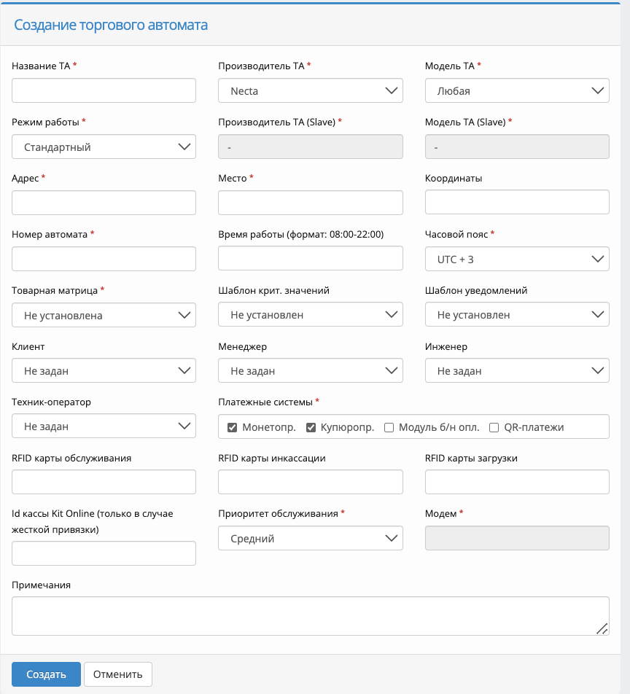
Меню “Компании” также позволяет отобразить информацию о всех компаниях - франчайзи, добавить компанию, удалить.
Реализуйте отображение списка компаний на основании макета:
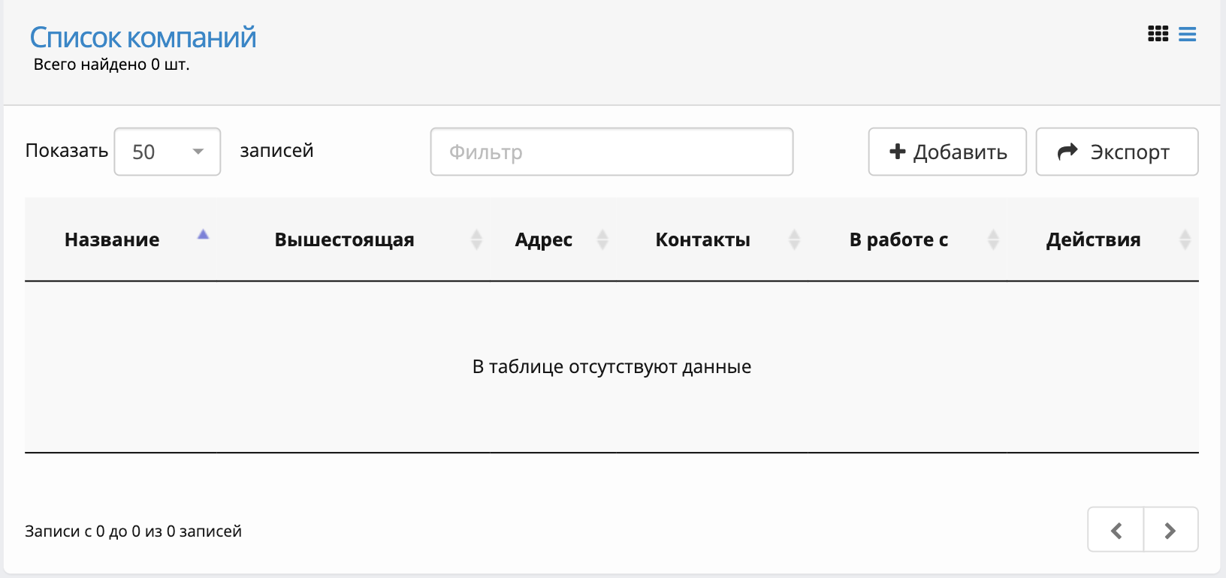

Необходимые функции:
- Возможность указания количества строк для отображения.
- Фильтр по названию компании
- Возможность указания вышестоящей компании
- Отображение количества записей из общего количества
- Выделение цветом нечетных строк таблицы
- Экспорт данных в CSV
- Действия с компаниями: редактирование и удаление.

Реализуйте добавление и редактирование компании согласно макету:
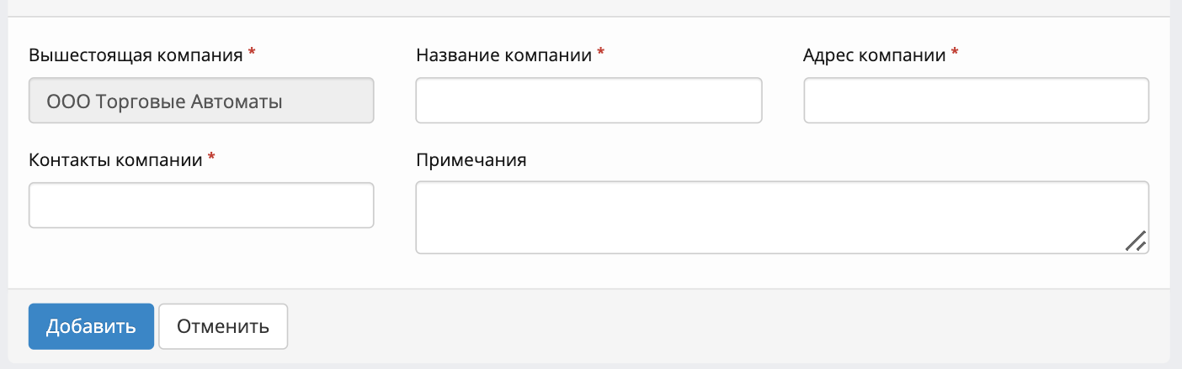

Разработка модуля франчайчера (веб)
Меню “Монитор ТА”
Для франчайзера доступен также подробный монитор всех ТА в сети. Реализуйте меню “Монитор ТА” на основе представленного макета:
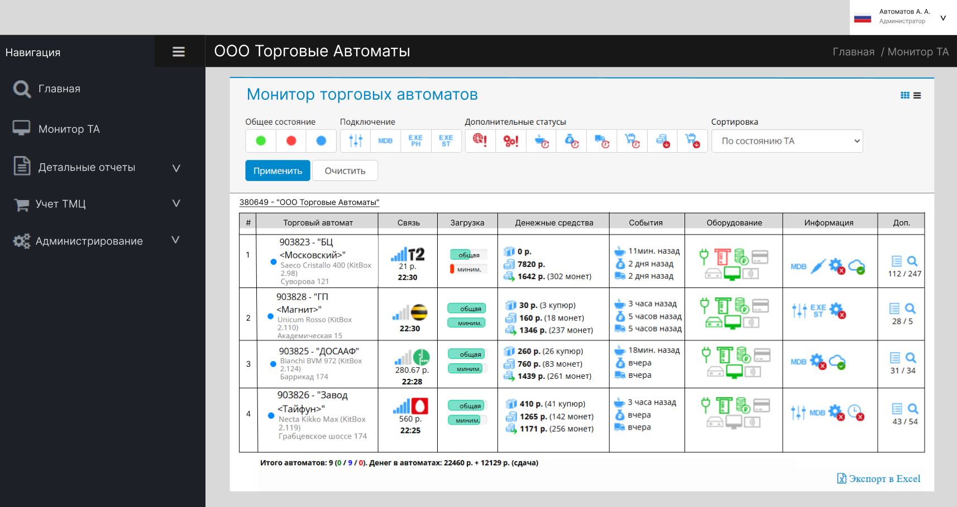
Необходимые функции:
- Фильтр по Общему состоянию (Зеленый - работает, красный - не работает, синий - на обслуживании)
- Фильтр по типу подключения:
- Фильтр по Дополнительным статусам:
Все фильтры работают по нажатию на кнопку “Применить”. При отсутствии результатов должна отображаться информация:
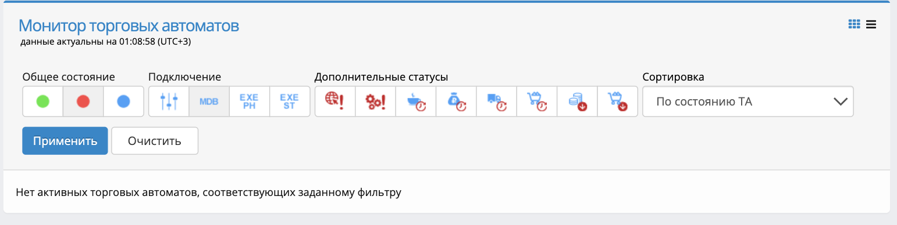
Работа фильтров так же дублируется выводом информации в поле “Итого автоматов”.
Поле “Денег в автоматах” пересчитывается только для тех автоматов, которые удовлетворяют условиям фильтра.
Реализуйте отображение ТА в таблице: №, ТП, Связь, Загрузка, Денежные средства, События, Оборудование, Информация, Доп.

Реализуйте сортировку по состоянию ТА:
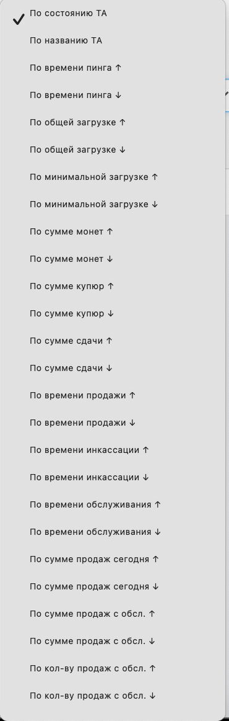
Требования к отображаемым данным:
- Информация о ТА из БД
- Провайдер из БД
- Время - время системное
- Деньги на счету - из БД
- Состояние связи - из API
- Загрузка товарами(кофе, сахар, молоко, стаканы, крышки и тд) - из API
- Денежные средства - из API
- События - из БД
- Оборудование - из БД: выделение зеленым цветом оборудования конкретного ТА
- Информация - статусы из API (в ресурсах к сессии)
- Доп.

Тестирование
Реализуйте 10 тест-кейсов для тестирования UI настольного приложения основного функционала. Оформите тест-кейсы согласно шаблона в Ресурсах.
Реализуйте автоматизированные UNIT-тесты для процессов авторизации и регистрации франчайзера (не менее 15 тестов).

